4 Ed. Infantil 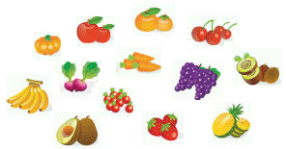
 | Segunda | Terça | Quarta | Quinta | Sexta
Lanche Manhã | Bolacha água e sal integral com requeijão | Bolo de cacau (sem leite) | Cookie caseiro de coco | Pão de queijo | Pão de forma com patê de ricota com cenoura
Bebida | Suco de laranja com couve | Suco de melão | Suco de kiwi | Suco de Laranja | Suco de maracujá
salada | Alface lisa | Alface com cenoura ralada | Alface crespa com tomate | Agrião
Prato base | Arroz e ervilha | Arroz e Feijão | Arroz e Feijão | Vagem refogada  Lasanha de frango desfiado com queijo e molho de tomate | Sopa: Macarrão de letrinha, carne magra, cenoura, tomate, brócolis e salsinha
Guarnição | Suflê de Couve-flor e cenoura | Escarola refogada | Batata palha assada
Prato principal | Ovo mexido com tomate | Hamburguer caseiro de carne | Strogonoff de frango
Bebida | Água | Água | Água | Água | Água
Sobremesa | Mexerica | Pera | Melancia | Manga | Banana
Lanche Tarde | Bolo de cacau (sem leite) | Cookie caseiro de coco | Pão integral caseiro com requeijão | Pão de queijo | Milho cozido com manteiga
Bebida | Suco de laranja com couve | Suco de melão | Suco de kiwi | Suco de Laranja | Suco de maracujá

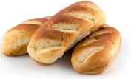
Nutricionistas: Monick Markic – CRN 33593
- As preparações como geleia, gelatina, sagu e sucos são servidos sem açúcar para B2 e mini.
- Para as crianças com restrição ao leite e derivados será oferecida a mesma preparação sem esses ingredientes ou, na impossibilidade de isso ocorrer, outra opção do mesmo grupo alimentar.
- As frutas, verduras e legumes podem sofrer alterações devido ao grau de maturação e condições de fornecimento.

